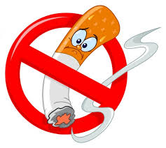
Światowy Dzień Rzucania Palenia

Światowy Dzień Rzucania Palenia Tytoniu obchodzony jest zawsze
w trzeci czwartek listopada. Święto to narodziło się
w Stanach Zjednoczonych z inicjatywy dziennikarza Lynna Smitha, który w 1974 roku zaapelował do czytelników swojej gazety, aby przez jeden dzień nie palili papierosów.
W efekcie, aż 150 tysięcy ludzi spróbowało przez
jedną dobę wytrzymać bez palenia.
Zachęcone powodzeniem akcji Amerykańskie Towarzystwo Walki
z Rakiem uznało trzeci czwartek listopada za Dzień Rzucania Palenia.
W następnych latach akcja objęła swoim zasięgiem wszystkie stany i większość palaczy. Idea dnia,
w którym zachęca się palaczy do zerwania z nałogiem, przyjęła się także w innych krajach. W Polsce Światowy Dzień Rzucania Palenia obchodzimy od 1991 roku.
Obecnie na świecie ponad miliard ludzi pali tytoń. Każdego roku ponad 5 milionów osób umiera przedwcześnie z powodu używania tytoniu, w tym 600 tys. biernie narażonych na dym tytoniowy.
W XX wieku zmarło z tego powodu 100 mln osób.
Jeśli w najbliższej przyszłości nie ograniczymy palenia tytoniu, to do roku 2030 ponad 8 milionów ludzi na świecie będzie corocznie umierać na choroby odtytoniowe, a łączna liczba zgonów odtytoniowych wzrośnie do 250 mln.
W Polsce co roku z powodu palenia umiera ok. 70 tys. osób, jest to więcej zgonów niż z powodu morderstw, samobójstw, używania narkotyków, picia alkoholu, AIDS, wypadków razem wziętych.

Co zawiera papieros?
W dymie tytoniowym występuje ponad 4000 związków chemicznych między innymi aceton, amoniak, butan, cyjanowodór, polon, DDT, tlenek węgla. Natomiast 40 z nich ma udowodnione działanie rakotwórcze min to jest:
- arsen – stosowany jako popularna trutka na szczury
- benzopiren – stosowany w przemyśle chemicznym
- kadm – silnie trujący metal
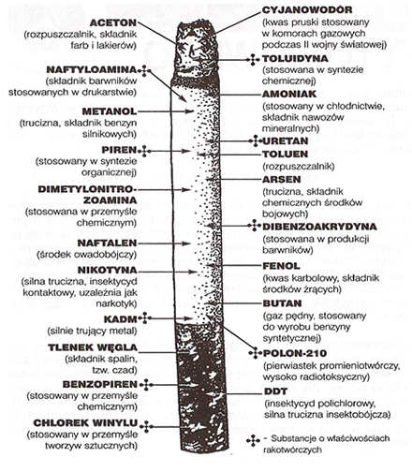

Palenie tytoniu niesie za sobą poważne skutki zdrowotne.
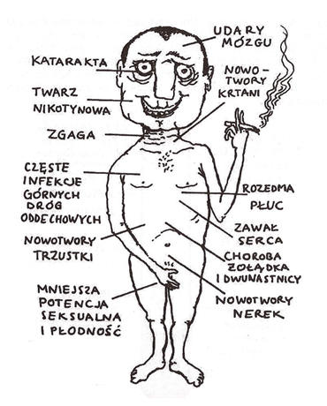

Na co narażają się palacze?
Palacze są szczególnie narażeni na:
- choroby układu oddechowego - rozedmę płuc, przewlekłe zapalenie oskrzeli, raka płuc, raka języka, raka wargi, raka jamy ustnej, raka krtani, raka tchawicy, przewlekłą obturacyjną chorobę płuc, astmę oskrzelową, gruźlicę,
- choroby układu krążenia - chorobę niedokrwienną serca, zawał mięśnia sercowego, miażdżycę zarostową kończyn dolnych, nadciśnienie tętnicze, tętniak aorty,
- Inne choroby; raka nerki, raka pęcherza moczowego, raka przełyku, wrzody żołądka oraz dwunastnicy, przepukliny jelitowe, choroby oczu ( katarakty, niedowidzenia, degenerację plamkową), impotencję, upośledzenie płodności.
Palenie tytoniu pogarsza wygląd skóry. Wcześniej występują zmarszczki, skóra jest przesuszona, staje się szara, wygląda o wiele starzej, trudniej goją się rany, zaostrza się stan wielu schorzeń skóry.
Pierwsze zmiany na skórze palaczek zostały opisane już w 1856 roku. Dzisiaj dermatolodzy mówią o „tytoniowej twarzy” – łatwej do rozpoznania na pierwszy rzut oka.
Jesteś w ciąży i palisz?
Palenie w ciąży:
- jest czynnikiem ryzyka wystąpienia tzw. nagłej śmierci łóżeczkowej dziecka.
W ostatnich 2 miesiącach ciąży wpływa szczególnie niekorzystnie na rozwój płodu.
- po porodzie prowadzi do pogorszenia jakości i zmniejszenia ilości pokarmu - wiele trujących substancji przechodzi do mleka matki co objawia się wystąpieniem u dziecka niepokoju, bezsenności, biegunki, wymiotów, a także przyspieszoną akcją serca.
Dzieci palących rodziców mogą sprawiać więcej problemów wychowawczych, gorzej radzić sobie z czytaniem, pisaniem, mogą być impulsywne i niespokojne.
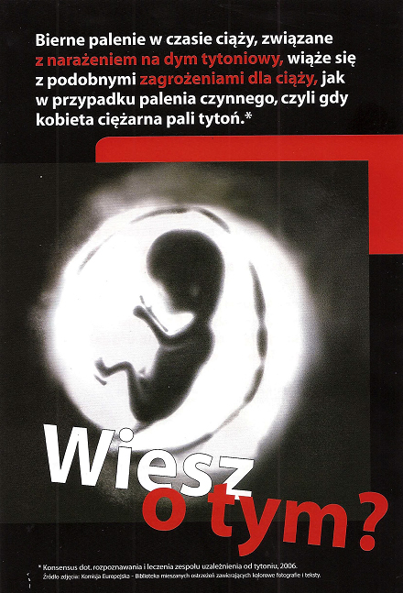

Ekspozycja matki na dym tytoniowy zmniejsza ekspresję białka BDNF – neurotroficznego czynnika pochodzenia mózgowego, mającego wpływ na rozwój neuronów w mózgu dziecka.

Bierne palenie – co to jest?
Wdychanie dymu tytoniowego z papierosa palonego przez inną osobę przebywającą w tym samym pomieszczeniu jest szczególnie niebezpieczne dla zdrowia, gdyż boczny strumień dymu tytoniowego zawiera od 5 do 15 razy więcej tlenku węgla i od 2 do 20 razy więcej nikotyny niż dym wdychany przez palaczy.
Bierne palenie zwiększa ryzyko wystąpienia raka płuc i chorób serca. Dodatkowo u osób niepalących dym powoduje łzawienie oczu, podrażnienie błony śluzowej nosa, kaszel, nawracające zakażenia układu oddechowego, a także uczulenia i w konsekwencji astmę. Powoduje także nieżyt oskrzeli, zapalenie płuc, zapalenie migdałków podniebiennych, zapalenie zatok obocznych nosa, wysiękowe zapalenie ucha
i zapalenie oskrzeli. Dzieci mieszkające z osobami palącymi obarczone są trzykrotnym ryzykiem,
że w przyszłości same zostaną palaczami.
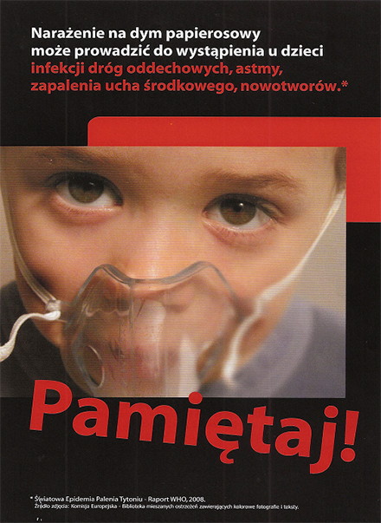

Warto rzucić palenie…
Nigdy nie jest za późno by rzucić palenie!
Bez względu na wiek rzucenie palenia zawsze się opłaca!
- 20 minut po rzuceniu palenia - spada tempo bicia serca,
- 8 godzin po rzuceniu palenia - poprawia się funkcjonowanie płuc, spada ryzyko zawału,
- 1 do 9 miesięcy po rzuceniu palenia - zmniejsza się kaszel i zanika brak tchu,
- rok po rzuceniu palenia - spada o połowę ryzyko zachorowania na chorobę wieńcową.
Średni czas abstynencji wśród tych, którzy podjęli próbę zaprzestania palenia w ciągu ostatnich 12 miesięcy to 5,3 tygodnia.
Zdecydowana większość palaczy wraca do palenia przed upływem 3 miesięcy (83,8%).

Dlaczego nie warto palić?
1. ASPEKT ZDROWOTNY
- palenie jest najistotniejszą przyczyną przedwczesnej umieralności. Równie niebezpieczna jest bierna ekspozycja na dym tytoniowy, szczególnie gdy dotyczy małych dzieci i niemowląt.
2. ASPEKT EKONOMICZNY – KOSZTY
- koszty leczenia chorób spowodowanych paleniem tytoniu,
- ekonomiczne koszty przedwczesnych zgonów spowodowanych narażeniem na środowiskowy dym tytoniowy zarówno dla osób palących i niepalących,
- koszty palenia przekraczają kilkakrotnie zyski, które budżet państwa osiąga w zawiązku z produkcją i sprzedażą papierosów. Koszty ponoszą wszyscy podatnicy, również osoby niepalące.
Paląc 1 paczkę papierosów dziennie o wartości 15 zł, wydajemy miesięcznie 420zł, a rocznie aż 5040zł !
3. ASPEKT SPOŁECZNY:
- wykluczenie palacza z życia społecznego w wyniku choroby, ograniczenie jego zdolności do pracy czego konsekwencją jest zmniejszenie dochodów,
niechęć innych osób do palacza, a nawet próby ograniczenia kontaktów,
zmniejszenie budżetu domowego kosztem zakupu papierosów – rocznie osoba paląca pomniejsza rodzinne dochody o ok. 5040 zł.
- najtragiczniejszy to śmierć palacza, która niesie za sobą negatywny wpływ na rodzinę i jej budżet,
- negatywne wzorce zachowań propagowane przez palących rodziców, co przyczynia się do narażenia młodzieży nie tylko na samo palenie, ale także na uzależnienie od innych substancji.
4. ASPEKT ETYCZNY:
- dzisiejsze społeczeństwo uznaje wolność za jedną z największych wartości, jednak bardzo często popada w uzależnienie od substancji psychoaktywnych. Palenie tytoniu wyklucza wolność ludzi palących jak i ludzi z otoczenia, którzy są narażeni na kontakt z dymem.
5. ASPEKT PRAWNY:
ustawa z dnia 9 listopada 1995 roku o ochronie zdrowia przed następstwami używania tytoniu i wyrobów tytoniowych wprowadziła zakaz palenia wyrobów tytoniowych oraz inhalowania e-papierosów w miejscach publicznych:
- zakładach opieki zdrowotnej (szpitale, ośrodki zdrowia),
- przedszkolach, szkołach podstawowych, gimnazjalnych, ponadgimnazjalnych i uczelniach wyższych,
- pomieszczeniach zakładów pracy,
- pomieszczeniach obiektów kultury i wypoczynku,
- lokalach gastronomiczno-rozrywkowych,
- środkach pasażerskiego transportu publicznego oraz w obiektach służących obsłudze podróżnych,
- obiektach sportowych,
- na przystankach komunikacji publicznej,
- ogólnodostępnych miejscach przeznaczonych do zabaw dla dzieci,
- innych pomieszczeniach publicznych.

E –papierosy…
W niektórych krajach, jak np. ostatnio w Wielkiej Brytanii, rządowe agendy zajmujące się zdrowiem publicznym oficjalnie i głośno zachęcają palaczy do korzystania z e-papierosów, które są tam traktowane jak mniejsze zło i pomoc w rzucaniu palenia. Temat budzi jednak kontrowersje, zarówno wśród palaczy, jak i resortów zdrowia poszczególnych krajów.
W Polsce Ministerstwo Zdrowia przekonuje, że e-papierosy są zagrożeniem, zwłaszcza dla młodych ludzi.
„W ocenie Ministerstwa Zdrowia jakakolwiek argumentacja dotycząca korzyści wynikających z używania elektronicznych papierosów jest niezasadna. Palenie jest szkodliwe niezależnie od metody dostarczania nikotyny” ( w odpowiedzi resortu zdrowia na pytania Serwisu Zdrowie dotyczące e-papierosów)
Stanowisko prezentowane w tej sprawie przez Ministerstwo Zdrowia zostało jednoznacznie poparte przez członków Komitetu Zdrowia Publicznego Polskiej Akademii Nauk, Biuro Światowej Organizacji Zdrowia w Polsce, członków zarządu Polskiego Towarzystwa Kardio-Torakochirurgów oraz przedstawicieli Rady do Spraw Zdrowia Publicznego.
Liquidy w e-papierosach zawierają glikol propylenowy (bezwonna, lekko słodkawa substancja z grupy alkoholi)oraz glicerynę (oleista ciecz, również alkohol). Obydwa te produkty są uznawane za nieszkodliwie przy podaniu doustnym i powszechnie wykorzystywane w medycynie oraz kosmetyce. Jednak zwykle nie stosuje się ich tam w formie podgrzanej. Okazało się, że po podgrzaniu obydwie te substancje hamują rozwój komórek.
Naukowcy zwracają szczególną uwagę na to, że dotychczasowe badania wskazują na znaczną szkodliwość substancji zapachowych, które są obecne w aerozolach e-papierosów. Zawiera je większość tzw. liquidów (cieczy) stosowanych w tych urządzeniach, natomiast zwykle nie ma ich tradycyjnych papierosach.
Z uwagi na niewiadomy skład uzupełnień do elektronicznych papierosów wyrób ten nie może być również zalecany jako środek terapeutyczny, gdyż nie posiada pozwolenia dopuszczenia do obrotu jako produkt leczniczy zgodnie z ustawą z dnia 6 września 2001 Prawo Farmaceutyczne ( Dz. U. 2001 Nr 126 poz.1381 z późn. zm.).

Szkodzą nawet fajki wodne
Zalecenia Europejskiego Towarzystwa Kardiologicznego, związane z prewencją chorób sercowo-naczyniowych są jednoznaczne: zaleca się unikania wyrobów tytoniowych w każdej z możliwych postaci: zwykłych papierosów, papierosów „light” czy „mild”, cygar, fajek a nawet fajek wodnych. (Które wbrew obiegowej opinii są szkodliwe tak jak zwykłe fajki czy papierosy).

Poradnia Pomocy Palącym przy Centrum Onkologii w Warszawie
od poniedziałku do piątku w godzinach 11.00-19.00. sob. 9.00-15.00
801 108 108 – dla połączeń z telefonów stacjonarnych i komórkowych
- koszt połączenia z telefonów stacjonarnych: równowartość jednego impulsu
- koszt połączenia z telefonów komórkowych: według taryfy operatora obsługującego numer rozmówcy
22 211 80 15 – dla połączeń z telefonów komórkowych
- koszt połączenia z telefonów komórkowych: według taryfy operatora obsługującego numer rozmówcy.
Przez Skype: jakrzucicpalenie
na adres biuro@jakrzucicpalenie.pl

Źródła danych:
- Globalny sondaż dotyczący używania tytoniu przez osoby dorosłe. Polska 2009-2010. Ministerstwo Zdrowia, Warszawa 2010
- Podręcznik dla funkcjonariuszy Państwowej Inspekcji Sanitarnej w zakresie stosowania ustawy o ochronie zdrowia przed następstwami używania tytoniu i wyrobów tytoniowych.
- Raport z ogólnopolskiego badania ankietowego na temat postaw wobec palenia tytoniu, GIS, luty 2011
- Ogólnopolskie badanie ankietowe na temat postaw wobec palenia tytoniu © TNS Sierpień 2015
- Nikotynizm w Polsce. Raport dla World Health Organization. Janusz Czapiński
- Smoke Free Partnership. Rozwiać zasłonę dymną. 10 argumentów za Europą wolną od dymu tytoniowego. Centrum Onkologii, Warszawa 2007 (pierwsze polskie wydanie)

Nikotynizm w Polsce. Raport dla World Health Organization. Janusz Czapiński

